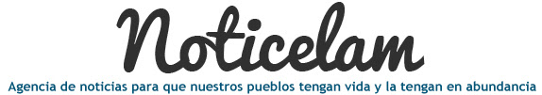

EDICIÓN NO. 113 - 29 FEBRERO DEL 2016

Vida de la Iglesia en América latina y el Caribe

EDITORIAL Edición No. 113

Francisco: Misionero de Misericordia y paz
Francisco exhorta a no caer en la tentación de la resignación

Homilía con sacerdotes, consagrados y seminaristas en Morelia
Francisco a los jóvenes: “ustedes son la riqueza de México y de la Iglesia”

Discurso del Papa en el encuentro con los jóvenes en Morelia
Es un engaño social creer que la seguridad y el orden solamente se logran encarcelando.

Visita al Centro de Readaptación social (Cereso) número 3
Cada vez que la integridad de una persona es violada, toda la sociedad es la que, en cierta manera, empieza a deteriorarse

Encuentro con el mundo del trabajo en el colegio de bachilleres del Estadio de Chihuahua
Un paso fronterizo, un camino, cargado de terribles injusticias

Homilía Santa Misa en el área de la feria de Ciudad Juárez
“En Ciudad Juárez había un pacto de 12 horas de paz por mi visita”

Conferencia de prensa del Santo Padre durante el vuelo de regreso a Roma
Francisco: “El aborto no es un «mal menor». Es un crimen”

Expertos en bioética opinan sobre el posible impacto del zika en mujeres embarazadas
Profetas, Apóstoles y Pastores del Siglo XXI

Nuevo Obispo para Zacapa y Esquipulas, Guatemala
La Iglesia en América, Una comunidad continental que estrecha la comunión, la solidaridad y la Esperanza

Reunión de obispos de las Américas (Canadá, Estados Unidos y CELAM)
“Nuestra tarea consistirá en difundir el mensaje que el Papa trajo a esta tierra”

El arzobispo de Tuxtla Gutiérrez hace un balance de la visita del papa Francisco

